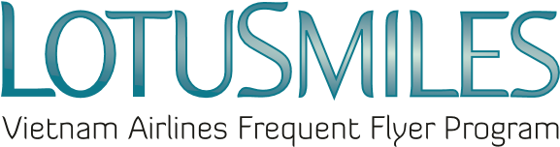
マイル購入申込書
PURCHASING BONUS MILE REQUEST
会員番号/Membership No.: Click here to enter text. 会員レベル： Choose an item.
会員氏名/Member’s full name:Click here to enter text.
Eメール/Email:Click here to enter text.
電話/携帯電話：Click here to enter text.
Eメールアドレスと電話番号は必須事項です。/Email address and Telephone number are mandatory information)

マイル購入数/Amount of purchasing bonus miles:Click here to enter text. マイル/Miles
利用規約/CONDITIONS:
- マイル購入はクオリファイングマイルの対象にはなりません。
Purchased bonus miles are not used for qualifying tier level.
- 購入されたマイルは特典交換にのみ利用でき、払い戻しはできません。
Purchased bonus miles are non-refundable.
- 1000マイルあたり25USドルでご購入いただけます。
Rates are VND 575/mile for transactions conducted within Vietnam and USD 0.025/mile for transactions outside Vietnam.
- 諸税と手数料を含みます。
Rate is included all taxes and fees relating to the transaction.
- 1.000マイル単位での購入で、1000マイルを最小購入マイル数とします。
Purchased bonus miles are rounded as increment of 1.000.
- 価格、規定は事前通知なく変更される場合場あります。
Price and conditions may be changed at any time with (or without) prior notice.
☐上記の利用規約に同意いたします。/I agree with the above conditions.
ご記入日（Date of Signature）：Click here to enter a date.
マイル購入者(Member’s Signature)：

日本国内連絡先 Lotusmiles - Vietnam Airlines, 200 Nguyen Son, Long Bien, Hanoi
コンタクトセンター日本 Lotusmiles Call centre: 1900 1800(Vietnam only)
Tel:03-3508-1481 /Fax:03-3508-1480 Email contact in Vietnam
共通Email：lotusmiles.tyo@vietnamairlines.com ◆Platinum and Gold member service: vip.lotusmiles@vietnamairlines.com
◆Titanium, Silver and Register member service :lotusmiles@vietnamairlines.com

